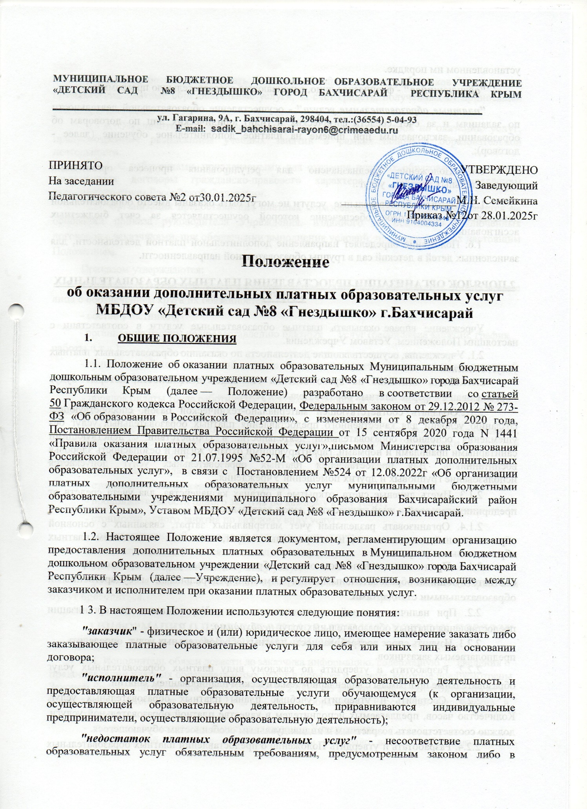

установленном им порядке.

***"обучающийся"*** - физическое лицо, осваивающее образовательную программу;

***"платные образовательные услуги"*** - осуществление образовательной деятельности по заданиям и за счет средств физических и (или) юридических лиц по договорам об образовании, заключаемым при приеме на платное дополнительное обучение (далее - договор);

1.4. Положение предназначено для регулирования процесса организации образовательных платных услуг.

1.5. Платные образовательные услуги не могут быть оказаны вместо образовательной деятельности, финансовое обеспечение которой осуществляется за счет бюджетных ассигнований

1.6. Положение определяет направление дополнительной платной деятельности, для зачисленных детей в детский сад в группы образовательной направленности.

# 2.ПОРЯДОК ОРГАНИЗАЦИИ ПРДОСТАВЛЕНИЯ ПЛАТНЫХ ОБРАЗОВАТЕЛЬНЫХ УСЛУГ.

Учреждение вправе оказывать платные образовательные услуги в соответствии с настоящим Положением, Уставом Учреждения.

2.1. Учреждения, осуществляющие деятельность по оказанию образовательных платных услуг, ***должны:***

2.1.1.Иметь лицензию на право ведения тех видов деятельности, которые будут организованы в форме платных образовательных услуг.

2.1.2.Обладать соответствующей материально-технической базой, способствующей созданию условий для качественного предоставления платных образовательных услуг без ущемления основной образовательной деятельности, в соответствии с действующими санитарными правилами и нормами, гарантирующими охрану жизни и безопасность здоровья воспитанников. Для предоставления платных образовательных услуг допускается использование групповых и других помещений Учреждения.

2.1.3. Иметь лицевые счета, открытые в органах казначейства, для учета средств от предпринимательской и иной приносящей доход деятельности.

2.1.4. Организовать раздельный учет материальных затрат, связанных с основной образовательной деятельностью, и материальных затрат, связанных с оказанием платных образовательных услуг.

2.1.5. Предоставлять в полном объеме образовательные услуги, предусмотренные соответствующими образовательными программами и федеральными государственными образовательными стандартами.

2.2. При наличии условий, перечисленных выше, Учреждениям для организации предоставления платных образовательных услуг ***необходимо:***

2.2.1. Изучить спрос востребованности платных образовательных услуг, определить предполагаемых заказчиков.

2.2.2. Разработать и утвердить по каждому виду платных образовательных услуг образовательные программы с календарно- тематическим планированием занятий.

2.2.3. Составить и утвердить учебные планы платных образовательных услуг. Количество часов, предлагаемых исполнителем в качестве платной образовательной услуги, должно соответствовать возрастным и индивидуальным особенностям обучающегося.

2.2.4. Разработать и утвердить Положение о предоставлении платных образовательных услуг.

2.2.5. Разработать и утвердить Порядок об оплате труда работников Учреждения, оказывающих платные образовательные услуги, за счет средств, полученных от приносящей доход деятельности.

2.2.6. Обеспечить подбор и расстановку педагогических кадров по оказанию услуг, предусмотренные расписанием учебных занятий в рамках основной образовательной деятельности.

2.2.7. С работниками, привлекаемыми для оказания платных образовательных услуг, заключаются договоры гражданско-правового характера в порядке, определённом законодательством Российской Федерации.

2.3. Организация предоставления платных образовательных услуг осуществляется на основании приказа руководителя Учреждения, изданного на основании заключенных договоров с заказчиками, при обеспечении выполнения условий, предусмотренных настоящим Положением.

Приказом утверждаются:

- перечень оказываемых в учебном году платных образовательных услуг, ответственные лица с обозначением круга их обязанностей;

- состав участников;

- организация работы по предоставлению платных услуг (расписание занятий, график работы и т.д.);

- привлекаемый педагогический состав с определением учебной нагрузки преподавателей (в свободное от основной работы время);

- порядок оплаты труда работников,  занятых оказанием и организацией платных образовательных услуг.

2.4. Учреждение в установленном порядке уведомляет Управление образования, молодежи и спорта администрации Бахчисарайского района Республики Крым об организации платных образовательных услуг с указанием:

- наименования платных образовательных услуг;

- стоимости в чac по каждому виду услуг;

- продолжительности одного занятия по каждому виду услуг;

- стоимости одного занятия по каждому виду услуг;

- количества занятий в неделю по каждому виду услуг;

- количества занятий в месяц по каждому виду услуг;

- стоимости в месяц по каждому виду услуг;

- расписания занятий с указанием времени проведения и помещений, в которых они будут проводиться.

**3.ИНФОРМАЦИЯ О ПЛАТНЫХ ОБРАЗОВАТЕЛЬНЫХ УСЛУГАХ, ПОРЯДОК ЗАКЛЮЧЕНИЯ ДОГОВОРОВ.**

3.1. Исполнитель обязан довести до заказчика информацию, содержащую сведения о предоставлении платных образовательных услуг в порядке и объеме, которые предусмотрены Законом Российской Федерации от 07.02.1992№ 2300-1 «О защите прав потребителей» и Федеральным законом от 29.12.2012 №273—ФЗ «Об образовании Российской Федерации», в

том числе с указанием:

- полного наименования и местонахождения Учреждения;

- сведений об уставе, о наличии лицензии на право ведения образовательной - деятельности органа, выдавшего документ;

- Уровня и направленности реализуемых основных и дополнительных образовательных

программ, форм и сроков их освоения;

- перечня платных образовательных услуг;

- стоимости платных образовательных услуг в соответствии с прейскурантом на платные образовательные услуги на учебный год и порядка их оплаты;

- перечня льгот, предоставляемых при оказании платных образовательных услуг, и категорий граждан, имеющих право на получение льгот по оплате платных образовательных услуг;

- правил приема;

- сведений о режиме работы Учреждения, расписания занятий.

3.2. Заказчик знакомится с информацией на официальном сайте образовательной организации в информационно-телекоммуникационный сети «Интернет».

3.3. К платным образовательным услугам, предоставляемым Учреждением, относятся:

- обучение по дополнительным образовательным программам, создание различных кружков, групп по укреплению здоровья и другие услуги в рамках действующих нормативных правовых актов.

3.4. Предоставление Учреждением платных образовательных услуг заказчикам осуществляется на основании договоров об оказании платных образовательных услуг

3.5. Договор заключается в простой письменной форме и содержит следующие сведения:

а) полное наименование исполнителя; фамилия, имя, отчество (при наличии) руководитель Учреждения;

б) местонахождение исполнителя;

в) наименование или фамилия, имя, отчество(при наличии) заказчика, телефон заказчика и

(или) законного представителя воспитанника;

г) место нахождение или место жительства заказчика и (или) законного представителя воспитанника;

д) фамилия, имя, отчество (при наличии) представителя исполнителяи (или) заказчика, реквизиты документа, удостоверяющего полномочия представителя исполнителя и (или) заказчика;

е) фамилия, имя, отчество (при наличии) воспитанника;

ж) права, обязанности и ответственность исполнителя, заказчика и воспитанника;

з) полная стоимость образовательных услуг, порядок их оплаты;

и) сведения о лицензии на осуществление образовательной деятельности (наименование лицензирующего органа, номер и дата регистрации лицензии);

к) вид, уровень и (или) направленность образовательной программы (часть образовательной программы определенных уровня, вида и (или) направленности);

л) сроки освоения образовательной программы или части образовательной программы по договору (продолжительность обучения по договору);

м) порядок изменения и расторжения договора;

н) другие необходимые сведения, связанные со спецификой оказываемых платных образовательных услуг.

3.6. Сведения, указанные в договоре, должны соответствовать информации, размещенной на официальном сайте образовательной организации в информационно-телекоммуникационной сети «Интернет» на дату заключения договора.

3.7. Для заключения договора об оказании платных образовательных услуг заявитель обращается кисполнителю с заявлением об оказании платных образовательных услуг в порядке и с предоставлением документов, предусмотренных Положением о предоставлении платных образовательных услуг, утвержденным исполнителем.

3.8. Договор с заказчиком на оказание платных образовательных услуг составляется в двух экземплярах, один из которых находится у исполнителя, другой — у заказчика.

3.9. Заказчик обязан оплатить оказываемые образовательные услуги в порядке и в сроки, указанные в договоре, путем безналичного расчета по указанным в договоре реквизитам исполнителя и предоставить ему копию квитанции об оплате с отметкой банка либо копию платежного поручения с отметкой банка.

3.10. Исполнитель обязан обеспечить заказчику оказание платных образовательных

услуг в полном объеме в соответствии с образовательными программами (частью образовательной программы) и условиями договора

3.11. Увеличение стоимости платных образовательных и иных услуг после заключения договора не допускается, за исключением увеличения стоимости указанных услуг с учетом уровня инфляции, предусмотренного основными характеристиками федерального бюджета на очередной финансовый год и плановый период.

3.12. Договор об оказании платных образовательных и иных услуг можно расторгнуть досрочно по соглашению сторон или по основаниям, предусмотренным действующим законодательством.

3.13. При досрочном расторжении договор об оказании платных образовательных и иных услуг расторгается на основании приказа заведующего об отчислении воспитанника из кружка дополнительного образования.

3.14. В случае внесения платы за услугу и последующего отказа заказчика от предоставляемой услуги, средства возвращаются в полном объёме за вычетом затрат Учреждения, понесенных в связи выполнением договора на оказание услуг с отказавшимся потребителем.

3.15. Договор является отчетным документом и подлежит хранению в Учреждении не менее 5 лет.

**4. ПОРЯДОК КОМПЛЕКТОВАНИЯ ГРУПП**

4.1. К освоению программ по платным образовательным услугам допускаются лица без предъявления требований к возрасту и уровню образования.

4.2. При организации платных образовательных услуг в Учреждении издаётся приказ о создании группы, в котором отражается списочный состав группы, сроки предоставления услуги.

4.3 Состав группы формируется на основании личных заявлений родителей (законных представителей) воспитанников, о зачислении на дополнительное обучение из числа зачисленных в МБДОУ «Детский сад №8 «Гнездышко» г.Бахчисарай.

4.4. Наполняемость групп определяется в зависимости от количества поданных заявлений, но не должна превышать максимальную численность обучающихся, в случаях, когда это предусмотрено образовательной программой.

4.5. Оформляется договор об оказании платных образовательных услуг.

4.6. Права и обязанности воспитанника, предусмотренные законодательством об образовании, Правилами внутреннего распорядка воспитанников и иными локальными нормативными актами Учреждения, возникают у лица, принятого в группу на обучение с даты, указанной в приказе о приеме.

**5. СТОИМОСТЬ ПЛАТНЫХ ОБРАЗОВАТЕЛЬНЫХ УСЛУГ И ПОРЯДОК ИХ ОПЛАТЫ**

5. Определение стоимости платных образовательных услуг, предоставляемых организацией, осуществляется МБДОУ «Детский сад №8 «Гнездышко» г.Бахчисарай , согласовывается с попечительским советом и Управлением образования, молодёжи и спорта администрации Бахчисарайского района.

5.1. Средства от платной образовательной деятельности являются одним из источников финансового обеспечения бюджетного общеобразовательного учреждения.

5.2. Формирование цен на платные образовательные услуги основано на принципе полного возмещения затрат Учреждения на оказание данной услуги, при котором цена складывается на основе стоимости затраченных на ее осуществление ресурсов.

5.3. Доходы рассчитываются исходя из списочного состава групп, ежемесячной платы за платные услуги и количества месяцев предоставления этих услуг.

5.4. Расчет стоимости образовательных услуг включает в себя:

- затраты на оплату труда и премирование персонала, непосредственно принимающих участие в оказании платных образовательных услуг;

- затраты на приобретение материальных запасов, потребляемых в процессе оказания платных услуг;

- сумму начисленной амортизации оборудования, используемого при оказании платной услуги;

- прогноз затрат на административно-управленческий персонал.

5.5. Учреждение вправе снизить стоимость платных услуг по договору с учетом покрытия недостающей стоимости платных образовательных услуг за счет собственных средств Учреждения, в том числе средств, полученных от приносящей доход деятельности.

5.6. Оплата платных услуг производится в безналичной форме на основании счета или через кассы банков, путем перечисления необходимой суммы на счет Учреждения, открытый для учета средств, полученных от приносящей доход деятельности.

5.7. Дискриминация цен на платные образовательные услуги.

5.7.1. Учитывая специфику формирования спроса на различные виды платных услуг, его неравномерность во времени, возможно установление различных цен на одну и ту же услугу (ценовая дискриминация) в зависимости от изменения спроса.

5.7.2. Основания и порядок снижения стоимости платных образовательных услуг устанавливаются локальным нормативным актом и доводятся до сведения заказчика.

5.7.3. Установлены категории заказчиков, имеющих право на льготы при получении платных образовательных услуг:

- на 10% ниже стоимости платной услуги для воспитанников детей работников Учреждения, воспитанников из многодетных семей (на основании документа, подтверждающего статус многодетной семьи, выданного исполнительным органом государственной власти Республики Крым в сфере труда и социальной защиты населения);

- бесплатное посещение для детей-сирот; детей, оставшихся без попечения родителей; детей с ОВЗ; детей инвалидов.

5.8. Учреждение самостоятельно определяет направления и порядок использования средств, полученных от оказания платных услуг, кроме их доли, направляемой на оплату труда и начислений работников Учреждения.

5.9. Налогообложение доходов, полученных Учреждениями от реализации платных услуг, обеспечивается в порядке, определенном действующим законодательством Российской Федерации. Деятельность МБДОУ по оказанию дополнительных платных услуг не является предпринимательской.

5.9.1. На оказание каждой дополнительной услуги составляется смета расходов.

Смета разрабатывается в МБОУ и утверждается заведующим.

5.9.2. Оплата за дополнительные услуги производится путем перечисления средств на СПЕЦФОНД МБДОУ «Детский сад №8 «Гнездышко» г.Бахчисарай с указанием получателя, предоставляющего дополнительные платные услуги.

5.9.3. Образовательное учреждение вправе по своему усмотрению расходовать средства, полученные от оказания дополнительных услуг, полученный расход находится в полном распоряжении МБДОУ и расходуется по своему усмотрению на цели развития Учреждения на основании сметы расходов.

5.9.4. Заработная плата работников, занятых оказанием и организацией платных образовательных услуг, рассчитывается на договорной основе, согласно договору гражданско-правового характера.

6. **ОРГАНИЗАЦИЯ ДЕЯТЕЛЬНОСТИ ПО ПРЕДОСТАВЛЕНИЮ ПЛАТНЫХ УСЛУГ УЧРЕЖДЕНИЕМ**

6.1. Локальными актами Учреждения определяются и закрепляются:

- кадровый состав и функциональные обязанности работников, занятых оказание платных дополнительных услуг;

- график работы и расписание работы объединений дополнительного образования;

- договора с работниками, занятыми оказанием платных дополнительных услуг;

- договора с родителями (или лицами их заменяющими);

- рабочие программы дополнительного образования.

6.2. В процессе организации, сопровождения и обеспечение условий по оказанию платных услуг участвуют:

6.2.1. Заведующий Учреждения - общее руководство процессом;

6.2.2. Заместитель заведующего по воспитательной работе - ответственное лицо за организацию образовательной работы Учреждения по оказанию платных образовательных услуг, программно-методическое сопровождение при организации платных образовательных услуг, курирование педагогов, занятых оказанием платных дополнительных образовательных услуг;

6.2.3. Руководитель кружка (воспитатель) - отвечает за ведение образовательного процесса, ведение учебной документации. Руководитель обязан знать утверждённую программу, вести журнал посещения детьми учебной группы, оформлять табель посещаемости в предпоследний день месяца, вести мониторинг своевременности и полноты заполнения заказчиками необходимой документации (договор, заявление), а также своевременность проведения оплаты за платные услуги, результаты мониторинга предъявляются для сверки по требованию администрации Учреждения.

6.3. Делопроизводитель оформляет приказы о зачислении детей на платные услуги, отвечает за оформление, регистрацию и заключение договоров, проверку табеля посещаемости, отправку в бухгалтерию, сверку оплаты труда, распечатку квитанций, учёт доходов и расходов СПЕЦСЧЁТА.

6.4. На основании решения заведующего Учреждения, к процессу оказания платных образовательных услуг могут быть привлечены внештатные и иные работники Учреждения (вспомогательный персонал).

6.5. Оплата труда работников, занятых в предоставлении платных услуг осуществляется из внебюджетных средств на основании поступления денежных средств, приказа о доплатах за работы, не входящие в должностные обязанности.

6.6. Срок выплаты доплат работникам, занятым в оказании платных образовательных услуг один раз в месяц следующего, за отработанным.

**7. ОТВЕТСТВЕННОСТЬ ИСПОЛНИТЕЛЯ И ЗАКАЗЧИКА**

7.1. За неисполнение либо ненадлежащее исполнение обязательств по договору исполнитель и заказчик несут ответственность, предусмотренную договором и законодательством Российской Федерации.

7.2. Заказчик вправе отказаться от исполнения договора и потребовать полного возмещения убытков, если в установленный договором срок недостатки платных услуг не устранены исполнителем. Заказчик также вправе отказаться от исполнения договора, если им обнаружен существенный недостаток оказанных платных услуг или иные существенные отступления от условий договора.

7.3. Если исполнитель нарушил сроки оказания платных образовательных услуг (сроки начала и (или) окончания оказания платных образовательных услуг и (или) промежуточные сроки оказания платной услуги) либо если во время оказания платных образовательных услуг стало очевидным, что они не будут осуществлены в срок, заказчик вправе по своему выбору:

а) назначить исполнителю новый срок, в течение которого исполнитель должен приступить к оказанию платных образовательных услуг и (или) закончить оказание платных образовательных услуг;

б) поручить оказать платные образовательные услуги третьим лицам за разумную цену и потребовать от исполнителя возмещения понесенных расходов;

в) расторгнуть договор.

7.4. По инициативе исполнителя договор может быть расторгнут в одностороннем порядке в следующих случаях:

а) просрочка оплаты стоимости платных услуг

б) невозможность надлежащего исполнения обязательств по оказанию платных услуг вследствие действий (бездействия) обучающегося

7.5. Исполнитель кроме ответственности перед заказчиком за качество платных образовательных услуг несет ответственность:

- За жизнь и здоровье воспитанников во время оказания платных образовательных услуг в Учреждении.

- За соблюдение прав и свобод заказчиков, воспитанников и работников Учреждения.

- За соблюдение законодательства в области охраны труда.

- За иные действия, предусмотренные действующим законодательством Российской Федерации.

7.6. Руководители Учреждений несут персональную ответственность:

- За соблюдение действующих нормативных правовых актов в сфере оказания платных образовательных услуг, законодательства о защите прав потребителей, а также гражданского, трудового, административного и уголовного законодательства при оказании платных образовательных и иных услуг в Учреждении и при заключении договоров на оказание этих услуг.

- За организацию предоставления и качество платных образовательных услуг в Учреждении

- За целевое использование денежных средств, полученных от оказания платных образовательных услуг.

- За соблюдение дисциплины цен при оказании платных образовательных услуг.

- За иные действия, предусмотренные действующим законодательством Российской Федерации.

7.7. В случае нарушения установленных требований при оказании платных услуг Учреждение, руководитель Учреждения, должностные лица, работники, виновные в нарушении, могут быть привлечены к ответственности в соответствии с действующим законодательством Российской Федерации.

**8 .ЗАКЛЮЧИТЕЛЬНЫЙ РАЗДЕЛ**

8.1. Управление образования, молодёжи и спорта администрации Бахчисарайского района осуществляет контроль за соблюдением действующего законодательства в части организации оказания платных образовательных услуг.

8.2. Учреждение ежегодно составляет отчетность о поступлении и использовании средств от оказания платных образовательных услуг и предоставляет ее в соответствующие органы.

8.3. Контроль за оказанием платных образовательных услуг:

- Контроль за соблюдением требований законодательства, предъявляемых к платным образовательным услугам, и настоящего положения осуществляют руководитель, заместитель заведующего по воспитательной работе и попечительский совет Исполнителя.

- Контроль за надлежащим исполнением договора в части организации и оказания в полном объеме платных образовательных услуг осуществляет ответственный за организацию платных образовательных услуг, назначаемый приказом руководителя.

- Контроль за своевременной оплатой стоимости обучения заказчиком осуществляет бухгалтер исполнителя.

